Exercice 3 :

Q10 :

2ko = 2^11, donc d = 11 et m = 32 donc m-d = 21 (taille du n° de page)

Q11 :

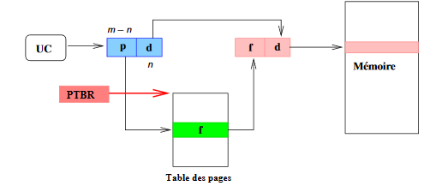

Q12 :

2^21 entrées

mémoire virtuelle 4Go (2^2 \* 2^30)

32 bits pour l’entrée, donc 2^21\*2^11=2^32

Q13 :

A : 0-2

B: 3-8

Table des pages de A

0 : v - 0

1 : v - 1

2 : v - 2

3 : i - ?

Table des pages de B

0 : v - 3

1 : v - 4

2 : v - 5

3 : v - 6

4: v - 7

5 : v - 8

6: i - ?

7 : i - ?

Q14 :

n°case : PID n°page

0 : A 0

1 : A 1

2 : A 2

3 : B 0

4 : B 1

5 : B 2

6 : B 3

7 : B 4

8 : B 5

Q15 : Prend moins de place en mémoire que la table des pages précédente (car il y a autant d'entrées que de cases) mais la conversion adresse virtuelle - adresse physique est plus lente (Recherche en O(n))

+ Mémoire cache pour stocker la table des pages inversée

+ Utilisation de hachages

2^n

2^(n/p \*4